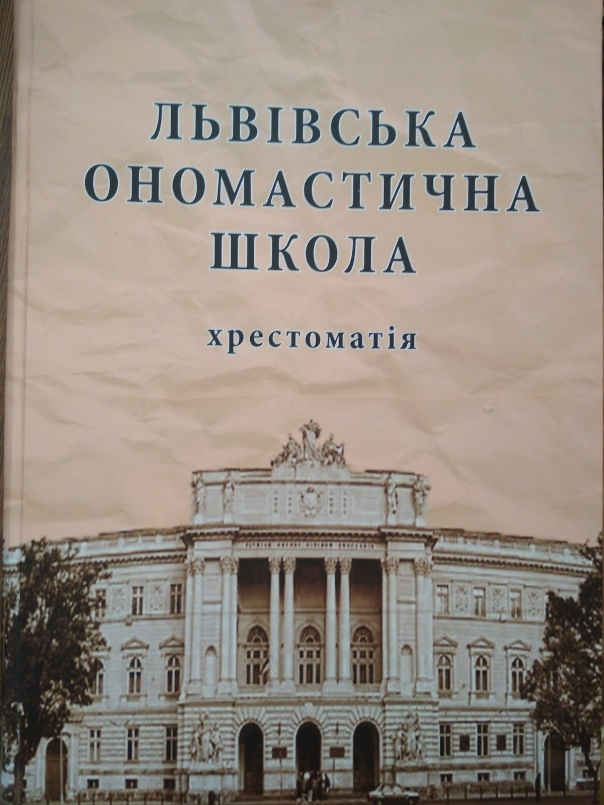
МІНІСТЕРСТВО ОСВІТИ І НАУКИ УКРАЇНИ
ЛЬВІВСЬКИЙ НАЦІОНАЛЬНИЙ УНІВЕРСИТЕТ
ІМЕНІ ІВАНА ФРАНКА

ФІЛОЛОГІЧНИЙ ФАКУЛЬТЕТ

Кафедра української мови імені професора Івана Ковалика

ЛЬВІВСЬКА ОНОМАСТИЧНА ШКОЛА

хрестоматія

ЛЬВІВ
2019

УДК 811.161.2'373.2'0-11(076.6)

Рецензенти:
Шульгач В. П. – доктор філологічних наук, Інститут української мови НАН України, відділ історії української мови та ономастики
Колесник Н. С. – доктор філологічних наук, Чернівецький національний університет імені Юрія Федьковича, кафедра історії та культури української мови

Відповідальний редактор – Купчинська З. О., доктор філологічних наук

Рекомендувала до друку кафедра української мови
імені професора Івана Ковалика
(протокол № 11 від 07 червня 2019 року)

Рекомендувала до друку Вчена рада філологічного факультету
Львівського національного університету імені Івана Франка
(протокол № 1 від 30 серпня 2019 року)

Львівська ономастична школа : Хрестоматія / [відп. ред. Купчинська З. О.]. – Львів : Видавництво „Растр-7”, 2019. – 556 с.

У хрестоматії „Львівська ономастична школа” представлено статті, що відображають основні етапи становлення ономастичного осередку у Львові. Хрестоматія містить короткі відомості про науковців, які впродовж багатьох десятиріч формували це ономастичне середовище. Видання є надзвичайно актуальним, адже в ньому репрезентовано фрагмент загальноукраїнської ономастики – Львівську ономастичну школу, яка має глибокі корені, тривалий процес становлення і значні перспективи розвитку.
Хрестоматія призначена для всіх, хто цікавиться проблемами ономастики.

© 2019

ПЕРЕДМОВА

Для історії лінгвістики важливо зафіксувати, забезпечити наукове розуміння загальних і часткових закономірностей, процесів і тенденцій розвитку українського мовознавства ХІХ – поч. ХХІ ст., з’ясувати його перспективи. Про ономастичні напрями, течії, здобутки та осередки в Україні йшлося в багатьох публікаціях дослідників історії вивчення власних назв. Однак відчувається потреба в сконденсованій інформації про оніми та їхнє студіювання. Особливо це важливо для ономастів-початківців. Тому виникла ідея запропонувати всім зацікавленим Хрестоматію, що репрезентує досягнення Львівської ономастичної школи. Це перша спроба зібрати в одному виданні інформацію про тих дослідників ономастикону, які в той чи той спосіб дотичні до Львова та його наукових установ. Ці фахівці нагромадили чималі знання про фонетичні, лексичні, словотвірні, граматичні особливості різних груп власних назв. У полі зору науковців не лише вузькофахові питання – сучасні ономасіологічні обрії сягають історії української мови та долі українського народу. Тому сподіваємося, що і для досвідчених ономастів матеріал книжки буде також корисним.
Як побудована Хрестоматія?
Реєстровою одиницею є „ономастичний портрет” науковця. У послідовності подання дотримано хронологічного принципу.
Є два типи „ономастичних портретів”: перший містить інформацію про дослідника (світлина, біограма, ономастична бібліографія) та вибрані праці чи їхні частини; другий – лише світлину, біограму, ономастичну бібліографію вченого. Подаючи вибірково фрагменти праць не всіх науковців (тільки з огляду на обмеження в обсязі видання), редколегія аж ніяк не применшує вартості кожної з них і має на меті репрезентувати якнайширший спектр досліджень Львівської ономастичної школи, відобразити не тільки її здобутки в галузі теорії, історії, методології ономастики, а й показати прикладний характер пошуків.
Інформацію про вчених та їхній доробок почерпнуто з друкованих енциклопедій, інтернет-ресурсів, наукових та науково-популярних статей, безпосередньо від науковців.
Що ж стосується запропонованих ономастичних текстів (чи фрагментів), то ми їх відбирали здебільшого за важливістю проблематики, оригінальністю аналізу, вагомістю та новизною фактичного матеріалу. Крім цього, хотілося якнайширше ознайомити читачів із тематикою наукових студій представників Львівської ономастичної школи. Тому в Хрестоматії репрезентовано доволі широкий діапазон текстів, які віддзеркалюють розмаїття наукових досліджень львівських ономастів, незважаючи на те, що основним предметом зацікавлення Львівської ономастичної школи є історична ономастика в різних виявах. Чимало дослідників власноруч подали статті до Хрестоматії, вважаючи, що саме ці тексти заслуговують на увагу читачів.
У Хрестоматії матеріали подано за першодруком, тому збережена первинна орфографія та пунктуація. Праці з історичної ономастики мають свою специфіку – велику кількість історичних джерел, які зазвичай науковці подають наприкінці статей, однак ми списки скорочень цих пам’яток із Хрестоматії свідомо усунули, зважаючи на обсяг книжки (зацікавлені зможуть подивитися в першодруки). Зберігаючи індивідуальний стиль викладу та термінологію авторів, упорядники зробили окремі скорочення текстів статей та розділів монографій, на що вказує знак – <…>.
Збирали інформацію та оформлювали тексти члени кафедри української мови імені професора Івана Ковалика: доц. Асіїв Л. В., асист. Брікнер Т. В., асист. Бурак Р. Р., доц. Висоцька Т. Й., доц. Глібчук Н. М., доц. Добосевич У. Б., доц. Костів О. М., доц. Кузьма І. Т, докт. філол. наук Купчинська З. О., ст. викл. Левчук О. І., асист. Мосур О. С., доц. Сокіл-Клепар Н. В., доц. Труш О. М., доц. Ціхоцький І. Л., асп. Змарко Б. І. та маг. Висоцька М. Е.
Редакторську та коректорську роботу виконали: доц. Білоус М. П., доц. Висоцька Т. Й., доц. Костів О. М., доц. Труш О. М., доц. Сокіл-Клепар Н. В., доц. Ціхоцький І. Л.
Форматування та підготовка макету: доц. Костів О. М., доц. Труш О. М.
Висловлюємо вдячність усім, хто надіслав матеріали до Хрестоматії: доц. Албул О. А., доц. Бучко Г. Є., проф. Васильєвій Л. П., доц. Котович В. В., докт. філол. наук Купчинській З. О., доц. Лобур Н. В., доц. Михайличенко Н. Є., асист. Мосур О. С., наук. співроб. Осінчукові Ю. В., доц. Осташ Л. Р., доц. Осташ Н. Л., доц. Процик І. Р., к. філол. н. Проць О. І., доц. Сколоздрі-Шепітко О. Р., доц. Сокіл-Клепар Н. В., доц. Тимошик Г. В., проф. Фаріон І. Д., проф. Царалунзі І. Б., доц. Ціхоцькому І. Л., к. філол. н. Яніцькій Н. Р.
Редколегія

ЗМІСТ

Передмова 3
Купчинська З. О. Ретро- і перспектива Львівської ономастичної школи 4

Вагилевич Іван Миколайович 29
Шараневич Ізидор Іванович 30
Франко Іван Якович 31
Зубрицький Михайло Іванович 49
Охримович Володимир Юліанович 50
Кордуба Мирон Михайлович 51
Свєнціцький Іларіон Семенович 65
Сімович Василь Іванович 66
Рудницький Степан Львович 72
Крип’якевич Іван Петрович 73
Панькевич Іван Артемович 74
Генсьорський Антін Іванович 75
Огоновський Володимир Петрович 76
Кобилянський Броніслав Володимирович 77
Гумецька Лукія Лукіянівна 78
Криворучко Степан Михайлович 92
Редько Юліан Костянтинович 93
Ковалик Іван Іванович 121
Шило Гаврило Федорович 130
Рудницький Ярослав-Богдан Антонович 131
Думін Богдан Якович 134
Ріпецька Ольга Феодосіївна 135
Черняхівська Євгенія Мартинівна 144
Франко Зиновія-Ростислава Тарасівна 158
Худаш Михайло Лукич 170
Дашкевич Ярослав Романович 188
Гринчишин Дмитро Григорович 189
Возний Теодозій Михайлович 190
Ощипко Ірина Йосипівна 191
Лящук Богдан Федорович 192
Дем’ян Григорій Васильович 193
Керста Розалія Йосипівна 194
Купчинський Олег Антонович 206
Трохимчук Степан Васильович 227
Шаблій Олег Іванович 228
Бучко Дмитро Григорович 229
Бучко (Лопушанська) Ганна Євгенівна 260
Осташ Надія Лаврентіївна 285
Сенів Марта Іванівна 297
Кузик Степан Петрович 302
Осташ Роман Іванович 303
Бичко Зиновій Михайлович 317
Демчук Марія Олексіївна 318
Албул Ольга Ананіївна 327
Михайлишин Богдан Павлович 328
Васильєва Людмила Павлівна 329
Ровенчак Іван Ілліч 330
Кровицька Ольга Василівна 331
Чорненький Ярослав Ярославович 332
Котович Віра Василівна 333
Купчинська Зоряна Олегівна 356
Фаріон Ірина Дмитрівна 378
Хобзей Наталія Василівна 395
Лобур Надія Володимирівна 396
Тимошик Галина Василівна 397
Процик Ірина Романівна 421
Лабінська Галина Миколаївна 423
Кравчук Алла Миколаївна 424
Царалунга Інна Богданівна 425
Осташ Любов Романівна 441
Ціхоцький Іван Любомирович 451
Осінчук Юрій Васильович 459
Сокіл-Клепар Наталія Василівна 464
Сколоздра-Шепітко Олеся Романівна 484
Михайличенко Наталія Євгенівна 504
Проць (Гулик) Оксана Ігорівна 517
Яніцька Наталія Романівна 526
Мосур Оксана Сергіївна 541

